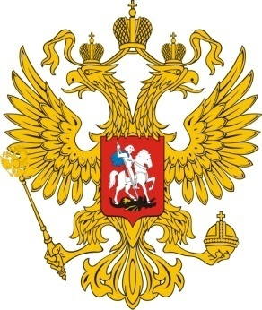
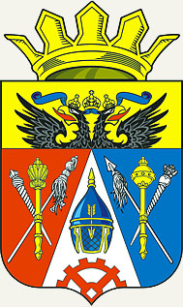
По всем вопросам защиты прав детей обращайтесь
к Уполномоченному по правам ребенка
в МБОУ Александровская ООШ –
Шушкаловой Светлане Алексеевне

Телефон: 8-918-574-91-41

Адрес: х. Александровка,
Ул. Студенческая, д.43

